ՍՈՒԲՎԵՆՑԻԱՅԻ ՀԱՅՏ

Արմավիր քաղաքի Արարատյան փողոցի, Աբովյան փողոցի՝ Արարատյան փ.-Հանրապետության հրապարակի հատվածի հիմնանորոգում.

Բաղրամյան 6, 8, 10, Բաղրամյան 9/1, 9/2, 9/3, 9/4 բազմաբնակարան բնակելի շենքերի բակային տարածքների հիմնանորոգում

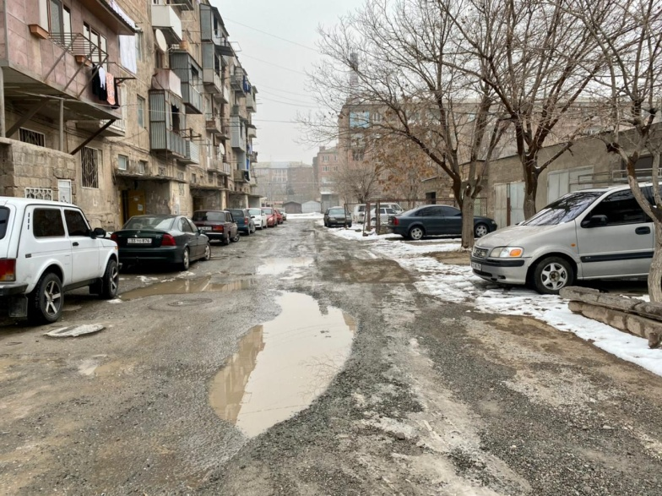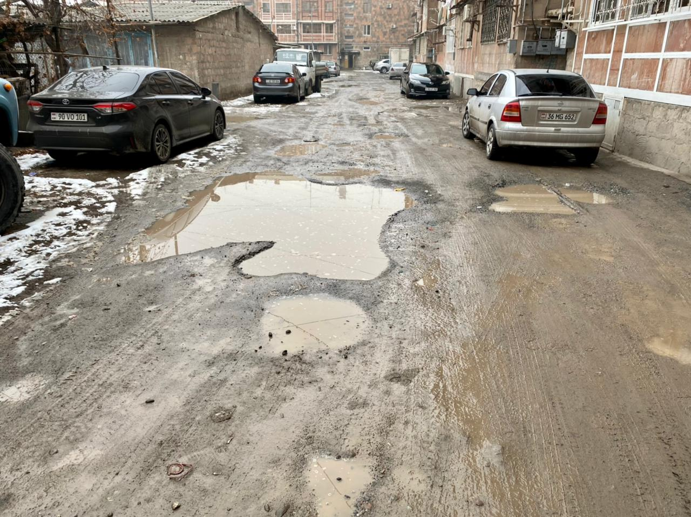

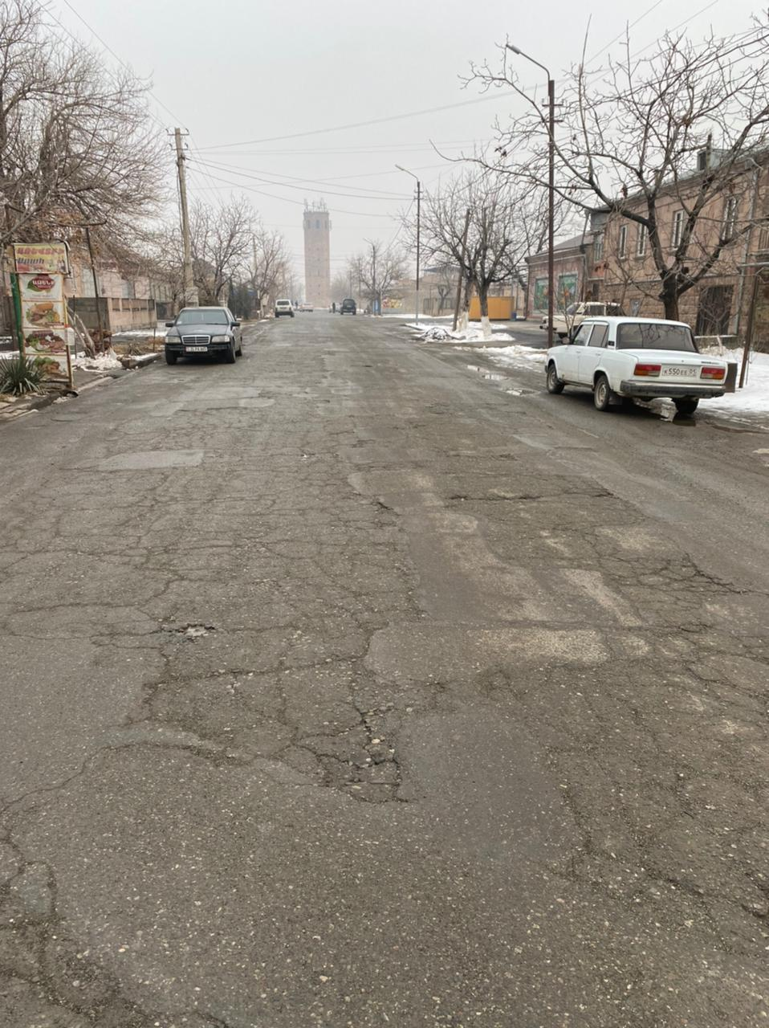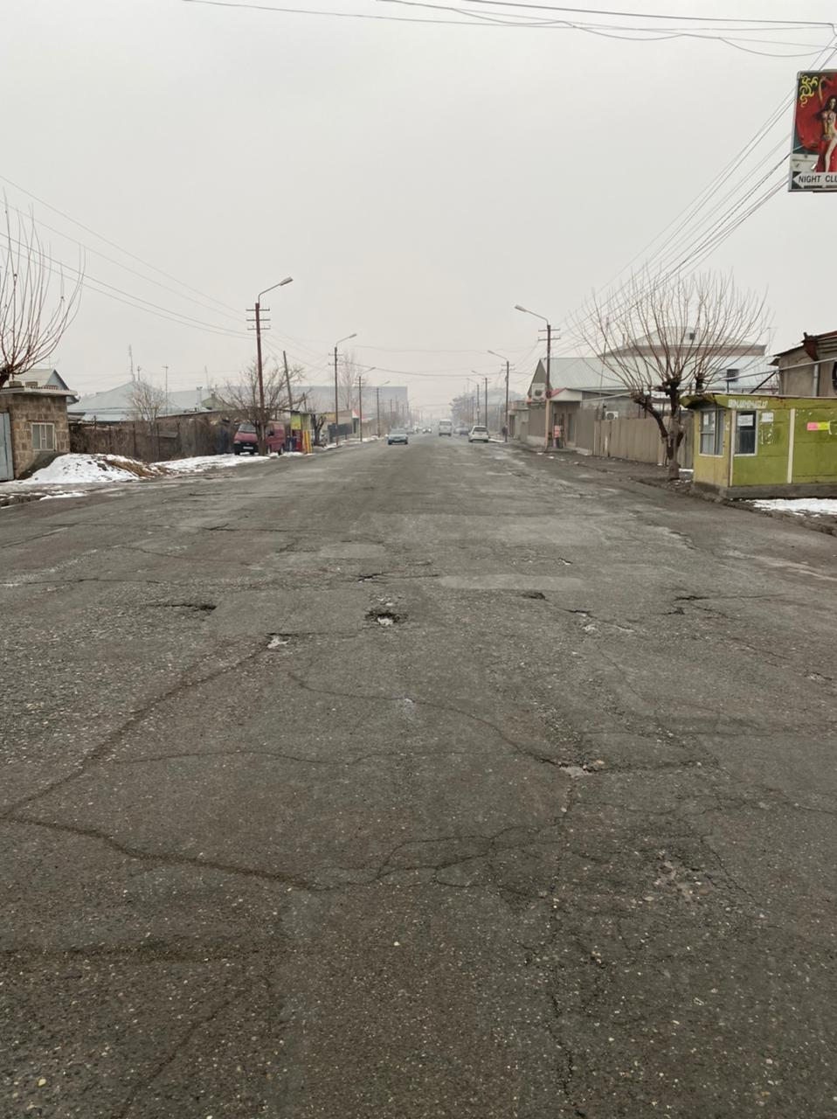

2021

Հ Ա Յ Տ

Հայաստանի Հանրապետության համայնքների տնտեսական և սոցիալական ենթակառուցվածքների զարգացմանն ուղղված սուբվենցիաների

Ծրագրի անվանումը | Արմավիր քաղաքի Արարատյան փողոցի, Աբովյան փողոցի՝ Արարատյան փ.-Հանրապետության հրապարակ հատվածի հիմնանորոգում.  Բաղրամյան 6, 8, 10 , Բաղրամյան 9/1, 9/2, 9/3, 9/4 բազմաբնակարան բնակելի շենքերի բակային տարածքների հիմնանորոգում
Մարզ | Արմավիրի մարզ
Համայնքը /համայնքները | Արմավիր
Համայնքի /բնակավայրի հեռավորությունը մայրաքաղաք Երևանից, ինչպես նաև մարզկենտրոնից | 48 կմ, 0 կմ
Համայնքի /բնակավայրի բնակչությունը | 38,635 մարդ
Սահմանամերձ, բարձր լեռնային համայնք /բնակավայրի | -
Համայնքի գլխավոր հատակագծի առկայությունը | Այո, 11.02.2010թ.
Համայնքի բնակավայրի ենթակառուցվածքների վերաբերյալ հակիրճ տեղեկատվություն՝ հստակ նշելով՝  - ջրամատակարարման և ջրահեռացման համակարգից օգտվող համայնքի բնակչության տոկոսը և ջրամատակարարման տևողությունը,  - գազամատակարարման համակարգից օգտվող համայնքի բնակչության տոկոսը,  - ոռոգման համակարգից օգտվող բնակչության տոկոսը և համայնքում գյուղատնտեսական հողերից ոռոգվող հողատարածքների տոկոսը,  - լուսավորության համակարգի առկայությամբ փողոցների տոկոսը՝ համայնքի ընդհանուր փողոցների մեջ և նշել էներգախնայող և ԼԵԴ լուսավորություն է, թե ոչ | Արմավիր քաղաքը ամբողջովին ապահովված է 24 ժամյա ջրամատակարարմամբ: Բազմաբնակարան բնակելի շենքերի բակային տարածքներում, որոնք կառուցապատվել են հիմնականում 60-80-ական թվականներին, ջրամատակարարումը և ջրահեռացումը իրականացնում է <<Վեոլիա ջուր>> ընկերությունը: Անձրևատար կոյուղի գոյություն ունի միայն Երևանյան փողոցում: էլեկտրամատակարարումը իրականացվում է՝ ընդգրկելով քաղաքի ամբողջ տարածքը :  Համայնքի բնակչության մոտ 82-ը ապահովված է գազամատակարարմամբ:  Ոռոգման համակարգը ընդգրկում է ոռոգվող տարածքների մոտ 80%-ը և հիմնականում ջուրը ազգաբնակչությանը մատակարարվում է խորքային հորերի միջոցով՝ համայնքային ՀՈԱԿ-ի կողմից:  Գյուղ նշանակության հողերը ոռոգվում է ՋՕԸ-ի կողմից և ընդգրկում է գյուղատնտեսական նշանակության հողատարածքների մոտ 85-ը:  Քաղաքի կենտրոնական փողոցները և բակային տարածքները հիմնականում ապահովված են գիշերային լուսավորությամբ : Երկրորդային փողոցների և բակային տարածքների լուսավորության ապահովումը կրում է շարունակական բնույթ և իրականացվում է <<Արմավիր քաղաքի լուսավորություն>> ՀՈԱԿ-ի միջոցով՝ տեղադրելով ԼԵԴ լուսատուներ:  Համայնքի փողոցների մոտ 92 -ը ապահովված է լուսավորությամբ:
Ծրագրի ընդհանուր նկարագրությունը և դրա իրականացման անհրաժեշտությունը | Արմավիր քաղաքի Արարատյան փողոցի, Աբովյան փողոցի՝ Արարատյան-Հանրապետության հրապարակ հատված փողոցները կառուցապատվել են 1960-70-ական թվականներին: Հիմնանորոգման աշխատանքներ չեն իրականացվել, իրականացվել է միայն մասնակի փոսալցման աշխատանքներ: Նշված փողոցները համարվում են քաղաքի կենտրոնական փողոցներ, հիմնանորոգման աշխատանքները կնպաստեն քաղաքի խիստ ծանրաբեռնված փողոցների լիցքաթափմանը, ունեն կարևոր նշանակություն, ապահովում են քաղաքի տրանսպորտային կապը հարակից համայնքների, քաղաքային գերեզմանատան և զինվորական զորամասի հետ:  Բաղրամյան 6, 8, 10 , Բաղրամյան 9/1, 9/2, 9/3, 9/4 բազմաբնակարան բնակելի շենքերի բակային տարածքները 1980-ականների սկզբներից բնակելի թվով 7՝ 5 հարկանի շենքերի շահագործման օրվանից մինչ այժմ ասֆալտապատման և բարեկարգման աշխատանքներ չեն իրականացվել: Այժմ նշված բակային տարածքները և շենքերի միջբակային ճանապարհը գտնվում է խիստ անբարեկարգ վիճակում, որը բնակիչների և տրանսպորտի համար առաջացնում է դժվարություններ տեղաշարժվելու համար: Բազմիցս իրականացվել են խճապատման և հարթեցման աշխատանքներ, որոնք ոչ մի արդյունք չեն տվել, քանի որ չկան մակերևույթային ջրերի հեռացման ուղիներ:  Ծրագիրն իրականացնելուց հետո կբարելավվի մոտ 37 000 բբնակչի բարեկարգ պայմաններում ապրելու հնարավորությունը, մարդիկ կունենան տեղաշարժվելու բարենպաստ պայմաններ, քաղաքային տրանսպորտը առանց խոչնդոտների կսպասարկի բնակչությանը:
Ծրագրի ակնկալվող արդյունքները, որոնց միջոցով պետք է հասնել ծրագրի իրականացման նպատակին | Քաղաքաստեղծ և քաղաքապահպան գործոններից են ժամանակակից և զարգացած ենթակառուցվածքները,որտեղ իր ուրույն տեղն ունի ճանապարհային ցանցը՝ ասֆալտապատ երթևեկամաս, բարեկարգ մայթեր, կազմակերպված ջրհեռացում, ճանապարհային նշաններով ապահովվածություն, գծանշումներ և լուսավորվածություն:  Արմավիր քաղաքի 2019-2023 թթ ՀՀԶԾ-ով սահմանված ռազմավարական կարևորագույն ուղղություններից է համարվում ճանապարհաշինությունը, որի իրականացումը միայն համայնքի բյուջեի միջոցներով հնարավոր չէ, նախատեսվում է այն իրականացնել սուբվենցիայով տրամադրվող , համաֆինանսավորվող և այլ ծրագրերի միջոցով :Ծրագրի իրականացման արդյունքում կունենանք բարեկարգ, մաքուր, անվտանգ,հարմարավետ քաղաք և մարզկենտրոն քաղաքի բնակիչների և այցելուների համար : Կփոխվի քաղաքի բնակչության ապրելակերպը, կյանքի որակը, կնպաստի բնակչության մատուցվող ծառայությունների որակի բարձրացմանը, կնպաստի բիզնես միջավայրի զարգացմանը, ներդրումների խթանմանը, անվտանգ երթևեկության կազմակերպմանը : Փողոցների և բակային տարածքների հիմնանորոգման արդյունքում կբեռնաթափվի կենտրոնական փողոցների երթևեկությունը, ճիշտ ջրահեռացման կազմակերպման արդյունքում կկազմակերպվի նաև հարակից բազմաբնակարան շենքերի բակային տարածքների մակերեսային ջրերի հեռացումը:
Ծրագրի արդյունքներին հասնելու գործողությունները և միջոցառումները | Ծրագրով նախատեսվող արդյունքներին հասնելու համար անհրաժեշտ է իրականացնել հետևյալ գործողությունները՝  - Կատարել հիմնանորոգման ենթակա ճանապարհային հատվածների և բակային տարածքների ուսումնասիրություն, երթևեկելի մասի, մայթերի ծածկի, վիճակի գնահատման և ցանկալի արդյունքի հասնելու համար համապատասխան արձանագրությունների կազմում:  - Կատարված ուսումնասիրության տվյալների հիման վրա ճշգրիտ և մասնագիտորեն հիմնավորված տեխնիկական բնութագրի կազմում, առաջնորդվելով գործող նորմատիվային պահանջներով , ստանդարտներով և շինարարական նորմերով:  - Ծրագրի ցանկալի արդյունք ապահովելու նպատակով նախատեսել աշխատանքների նկատմամբ տեխնիկական , հեղինակային և լաբորատոր փորձարկումների իրականացում:  -Կատարել նախագծի փորձաքննություն:  Վերը թվարկված աշխատանքները նախատեսվում է ավարտել մինչև ծրագրի ամբողջական փաթեթը մարզպետարան ներկայացնելը՝ մինչև ս/թ հունիսի 5-ը :  - նախատեսվում է կատարել հետևյալ տեսակի և ծավալի աշխատանքներ՝  1. Ճանապարհի երթևեկելի մասի ասֆալտապատում- 30001 մ²  2. Մայթերի ասֆալտապատում- 1278 մ²  -Արարատյան փողոցի հիմնանորոգում.  Երթևեկելի մաս երկարությունը- 950 գծմ  Լայնությունը- 14-20 գծմ  Մայթեր երկարությունը- 1900 գծմ  Լայնությունը- 2-2,5 գծմ  -Աբովյան փողոցի՝ Արարատյան փ.-Հանրապետության հրապարակի հատվածի հիմնանորոգում.  Երթևեկելի մաս երկարությունը- 770 գծմ  Լայնությունը- 9,30-10,5 գծմ  Մայթեր երկարությունը- 1540գծմ  Լայնությունը- 2-2,5 գծմ  -Բաղրամյան թիվ 6, 8, 10 Բ/Շ բակային տարածքի հիմնանորոգում.  Երթևեկելի մասի երկարությունը- 220 գծմ  Լայնությունը- 6-8 գծմ  Մայթեր երկարությունը- 210 գծմ  Լայնությունը- 1,5-2,5գծմ  -Բաղրամյան թիվ 9/1, 9/2, 9/3, 9/4 Բ/Շ բակային տարածքի հիմնանորոգում.  Երթևեկելի մասի երկարությունը- 340 գծմ  Լայնությունը- 6-8 գծմ  Մայթեր երկարությունը- 350 գծմ  Լայնությունը- 2-3 գծմ  3. Բազալտե և բետոնե եզրաքարերի փոխարինում և տեղադրում - 1800 մ  4. Հիմնային աշխատանքներ ճանապարհային նախաշերտով - 30001 մ²  5. Ջրատար առուների, խողովակների կառուցում - 750 մ։  Ծրագրի իրականացման համար համայնքը պատրաստ է ներդնել մոտ 235083590 դրամ, որը բյուջեի ֆոնդային մասում առկա է: Նախագծա-նախահաշվային աշխատանքների ձեռք բերման համար գումարներ բյուջեում նախատեսված են:
Ծրագրի իրականացման արդյունքում համայնքին սեփականության իրավունքով պատկանող հիմնական միջոցների արժեքի ավելացում բացառությամբ բազմաբնակարան շենքերի ընդհանուր բաժնային սեփականության գույքի | Հիմնանորոգման ենթակա ճանապարհները համարվում են Արմավիր համայնքի սեփականություն, հիմնական միջոցներ են: Նախատեսվող ծախսերը համարվում են կապիտալ և ներդրման արդյունքում կբարձրանա գույքի հաշվեկշռային արժեքը:
Ծրագրի ազդեցությունը համայնքի և շահառուների վրա | Փողոցների կառուցման և նորոգման արդյունքում կավելանա 37 000 շահառուների հարմարավետությունը, կնպաստի տրանսպորտի անվտանգ երթևեկության ապահովմանը և հետիոտնի ազատ տեղաշարժմանը : Կբարձրանա ճանապարհին հարող տարածքներում գտնվող պետական և մասնավոր հատվածի կազմակերպություններից և սպասարկաման օբյեկտներից օգտվողների հարմարավետությունը:  Հիմնանորոգվող Արարատյան և Աբովյան փողոցները գտնվում են քաղաքի կենտրոնական հատվածում և համարվում են գլխավոր: Փողոցները ունեն կարևոր նպատակային նշանակություն, փողոցներին հարող տարածքներում գտնվում են բազմաթիվ առևտրային և այլ կենսական նշանակության օբյեկտներ, ինչպես նաև դպրոցներ,մանկապարտեզներ և բնակելի տներ:  Հիմնանորոգման արդյունքում կբարելավվի վերոհիշյալ կառույցներից օգտվողների հարմարավետությունը և մատչելիությունը: Կբարելավվի մարզկենտրոնի կարգավիճակ ունեցող Արմավիր քաղաքի արտաքին տեսքը, որը իր հերթին կնպաստի ձեռնարկատիրության և ներդրումների խթանմանը, իր ազդեցությունը կթողնի շրջակա միջավայրի պահպանման վրա:
Նշել ծրագրի իրականացման ընթացքում ստեղծվող ժամանակավոր և հիմնական աշխատատեղերի քանակը և դրանց նկարագրությունը | Ծրագրի իրականացման արդյունքում կստեղծվեն ժամանակավոր 40 աշխատատեղեր, կստեղծվեն նաև հիմնական 5 աշխատատեղեր կապված փողոցների պահպանման, սանիտարական մաքրման, կանաչապատման աշխատանքների կատարման հետ կապված:
Համայնքի նախորդ տարվա բյուջեն և բյուջեի կատարողականը | Նախորդ տարվա բյուջեն` 1,269,185.0 հազ. դրամ.  Պլանը Փաստացին Տոկոսը  Ընդամենը՝ համայնքի բյուջեի եկամուտները այդ թվում՝` 1269185.0 հազ. դր 1191029,6 հազ. դր 93,8  -Վարչական բյուջեի եկամուտներ, որից՝ 1010603,4 հազ դր 1022398,8 հազ. դր 101,2  - Սեփական եկամուտներ 392371,9 հազ. դր 404299,2 հազ. դր 103,0  -Ֆոնդային բյուջեի եկամուտներ 258581,6 հազ. դր 168630,8 հազ. դր 65,2  Ընդամենը՝ համայնքի բյուջեի ծախսեր, որից՝ 1269185,0 հազ. դր 930373.0 հազ. դր 73,3  - Վարչական բյուջեի ծախսեր 1010603,4 հազ. դր 854199,6 հազ. դր 84,5  -Ֆոնդային բյուջեի ծախսեր 258581,6 հազ. դր 76173,4 հազ. դր 29,5  Համայնքի ֆոնդային բյուջեի փաստացի ծախսերը, որից՝  - ճանապարհաշինություն 221377,4 հազ. դր 108000,6 հազ. դր 48,8  - ջրամատակարարում - - -  - փողոցային լուսավորություն - - -  - գյուղատնտեսություն - - -  -  -
Համայնքի ընթացիկ տարվա բյուջեն | Ընթացիկ տարվա բյուջեն՝ 1,274,662.3 հազ.դրամ.  Պլանը  Ընդամենը՝ համայնքի բյուջեի եկամուտների պլանավորում, այդ թվում՝` 1274662,3 հազ. դր  - Վարչական բյուջեի եկամուտներ, որից՝ 1162490.0 հազ. դր  - սեփական եկամուտներ 538506.0 հազ. դր  - Ֆոնդային բյուջեի եկամուտներ 112172,3 հազ. դր  Ընդամենը՝ համայնքի բյուջեի ծախսեր, որից՝ 1274662,3 հազ. դր  - Վարչական բյուջեի ծախսեր 1162490,0 հազ. դր  -Ֆոնդային բյուջեի ծախսեր 112172,3 հազ. դր  Համայնքի ֆոնդային բյուջեի պլանավորված ծախսերը, որից՝ 112172,3 հազ. դր  - 5112 շենք և շինության կառուցում -  - 5113 շենք և շինության կապիտալ վերանորոգում 105172,3 հազ. դր  - 5121 տրանսպորտային սարքավորումներ -  - 5122 վարչ. սարքավորումներ 2000,0 հազ. դր  - 5129 այլ մեքենաներ և սարքավորումներ 3000,0 հազ. դր  - 5134 նախագծահետազոտական ծախսեր 7000.0 հազ. դր  - 8411 հողի իրացումից ծախսեր -5000,0 հազ. դր
Համայնքի ընթացիկ տարվա բյուջեի նախագծով կանխատեսվող բյուջետային մուտքերի (ներառյալ ֆինանսական համահարթեցման դոտացիայի գծով կանխատեսվող մուտքերը) հաշվին նշված ծրագրի իրականացման անհնարինության հիմնավորումը (համապատասխան հաշվարկներով | 253656,6 հազ. դրամ
Ծրագրի ընդհանուր բյուջեն, այդ թվում` - շինարարական օբյեկտների նախագծման արժեքը  -նախագծա-նախահաշվային փաստաթղթերի պետական փորձաքննության ծառայության արժեքը`  -տեխնիկական հսկողության ծառայությունների արժեքը`  -հեղինակային հսկողության ծառայությունների արժեքը`  -գոյություն ունեցող շենք-շինությունների արժեքըտեխնիկական վիճակի վերաբերյալ փորձաքննության ծառայության արժեքը`  ինչպես նաև առանձին ներկայացնել հասարակականշենքերի և բազմաբնակարան  շենքերի ընդհանուր օգտագործման գույքի կառուցման նորոգման դեպքում` էներգախնայողության միջոցառումների արժեքը | 335,833,700 դրամ (100%)  3,150,000 դրամ  130,000 դրամ  4,824,660 դրամ  1,842,384 դրամ  - դրամ  - դրամ  0 դրամ
Համայնքի կողմից ներդրվող մասնաբաժնի չափը | 235,083,590 դրամ (70 %)
Այլ ներդրողներ | -
Ծրագրի իրականացման տևողությունը | Սկիզբ 01. 07. 2021 թ. Տևողությունը 5 ամիս
Ծրագրի ծախսերը | Ըստ նախագծի ժամանակավոր կառույցներ 4661124 դ, կլիմայական պայմանների ազդեցություն 1104288 դ, չնախատեսված ծախսեր 6654714դ:
Ամսաթիվ | 10 մարտի 2021թ.

Համայնքի տնտեսական պատասխանատու
Հեռախոսահամարը, էլեկտրոնային փոստը

Խ. Մկրտչյան (091-21-74-12) khachikmkrtchyan1@gmail.com

Համայնքի ղեկավար` Դ. Խուդաթյան
(անունը, ազգանունը)

Կ.Տ.

ԱՐՄԱՎԻՐ ՔԱՂԱՔԻ ԱՐԱՐԱՏՅԱՆ ՓՈՂՈՑԻ, ԱԲՈՎՅԱՆ ՓՈՂՈՑԻ՝ ԱՐԱՐԱՏՅԱՆ Փ.-ՀԱՆՐԱՊԵՏՈՒԹՅԱՆ ՀՐԱՊԱՐԱԿ ՀԱՏՎԱԾԻ ՀԻՄՆԱՆՈՐՈԳՄԱՆ,
ԲԱՂՐԱՄՅԱՆ 6, 8, 10 , ԲԱՂՐԱՄՅԱՆ 9/1, 9/2, 9/3, 9/4 ԲԱԶՄԱԲՆԱԿԱՐԱՆ ԲՆԱԿԵԼԻ ՇԵՆՔԵՐԻ ԲԱԿԱՅԻՆ ՏԱՐԱԾՔՆԵՐԻ ՀԻՄՆԱՆՈՐՈԳՄԱՆ ԱՇԽԱՏԱՆՔՆԵՐԻ ՏԵԽՆԻԿԱԿԱՆ ԲՆՈՒԹԱԳԻՐ

- Արարատյան փողոցի հիմնանորոգում:
Երթևեկելի մաս երկարությունը- 950 գծմ
Լայնությունը- 14-20 գծմ
Մայթեր երկարությունը- 1900 գծմ
Լայնությունը- 2-2,5 գծմ
Երթևեկելի մասի քանակը 4-6

- Աբովյան փողոցի՝ Արարատյան-Հանրապետության հրապարակի հատվածի հիմնանորոգում
Երթևեկելի մաս երկարությունը- 770 գծմ
Լայնությունը- 9,30-10,5 գծմ
Մայթեր երկարությունը- 1540գծմ
Լայնությունը- 2-2,5 գծմ
Երթևեկելի մասի քանակը 4

Գոյություն ունեցող երթևեկելի մասի ծածկը ասֆալտբետոնյա է հիմքը՝ խճային նախաշերտով:
Կատարել նշված հատվածների ուսումնասիրություն և տեխնիկական վիճակի գնահատում, նախագծել ասֆալտբետոնե ծածկի հիմնանորոգում, վերակառուցում:
-Մակերեսային ջրերի ջրահեռացման ապահովում
-Մայթերի և եզրաքարերի վերակառուցում, ուղղում և որոշակի հատվածների վերականգնում
-Ճանապարհային կահավորանքի և անվտանգության տարրերի կառուցում՝ ճանապարհային նշաններ, գծանշում և այլն:
-Նախատեսել շինարարության ընթացքի տեխնիակական, հեղինակային հսկողության և լաբորատոր փորձարկումների իրականացում
-Իրականացնել նախագծի փորձաքննություն
Նախագծերը իրականացնել ճանապարհների նախագծման և շինարարական աշխատանքների կատարման, ընդունման ու շահագործման գործող ստանդարտների և նորմատիվային պահանջներին համապատասխան: Աշխատանքների կատարման ժամկետը.
ՍԿԻԶԲ` 01.07.2021 թվական
ՏԵՎՈՂՈՒԹՅՈՒՆ` 150 օր

- Բաղրամյան թիվ 6, 8, 10 Բ/Շ բակային տարածքի հիմնանորոգում:
Երթևեկելի մասի երկարությունը- 220 գծմ
Լայնությունը- 6-8 գծմ
Մայթեր երկարությունը- 210 գծմ
Լայնությունը- 1,5-2,5գծմ
Երթևեկելի մասի քանակը 2

- Բաղրամյան թիվ 9/1, 9/2, 9/3, 9/4 Բ/Շ բակային տարածքի հիմնանորոգում:
Երթևեկելի մասի երկարությունը- 340 գծմ
Լայնությունը- 6-8 գծմ
Մայթեր երկարությունը- 350 գծմ
Լայնությունը- 2-3 գծմ
Երթևեկելի մասի քանակը 2
Բակային տարածքների գոյություն ունեցող երթևեկելի մասի ծածկը մասնակի ասֆալտբետոնյա է, հիմքը՝ խճային նախաշերտով, որոշակի հատվածներում՝ հողային շերտով:
Կատարել նշված հատվածների ուսումնասիրություն և տեխնիկական վիճակի գնահատում, նախագծել ասֆալտբետոնե ծածկի հիմնանորոգում, վերակառուցում:
-Մակերեսային ջրերի ջրահեռացման ապահովում
-Մայթերի և եզրաքարերի կառուցում,
-Ճանապարհային կահավորանքի և անվտանգության տարրերի կառուցում՝ ճանապարհային նշաններ, գծանշում և այլն:
-Նախատեսել շինարարության ընթացքի տեխնիկական, հեղինակային հսկողության և լաբորատոր փորձարկումների իրականացում
-Իրականացնել նախագծի փորձաքննություն
Նախագծերը իրականացնել ճանապարհների նախագծման և շինարարական աշխատանքների կատարման, ընդունման ու շահագործման գործող ստանդարտների և նորմատիվային պահանջներին համապատասխան: Աշխատանքների կատարման ժամկետը.
ՍԿԻԶԲ` 01.07.2021 թվական
ՏԵՎՈՂՈՒԹՅՈՒՆ` 150 օր

